Powerpoint 2007
Allgemein Office-2007:
Wenn eine Aktion zu einem unerwünschten Ergebnis führt -> links oben ICON RÜCKGÄNGIG
Datei Speichern/Drucken(Seitenansicht!)/Öffnen/Neu… ->links oben SCHALTFLÄCHE OFFICE
Allgemeine Einstellungen ändern-> SCHALTFLÄCHE OFFICE und Anwendungsbutton anklicken.

in PP 2007:
Um mehrere gleiche Folien nach einem Muster=Master erstellen zu können:
Folienmaster ->ANISICHT ->FOLIENMASTER
Zuerst das grundlegende Design aussuchen! hier: Lysithea(dritte Zeile – dritte Variante)
Dies Design kann nur in der ersten Folie abgeändert werden – ansonsten ginge auch die dritte Folie!
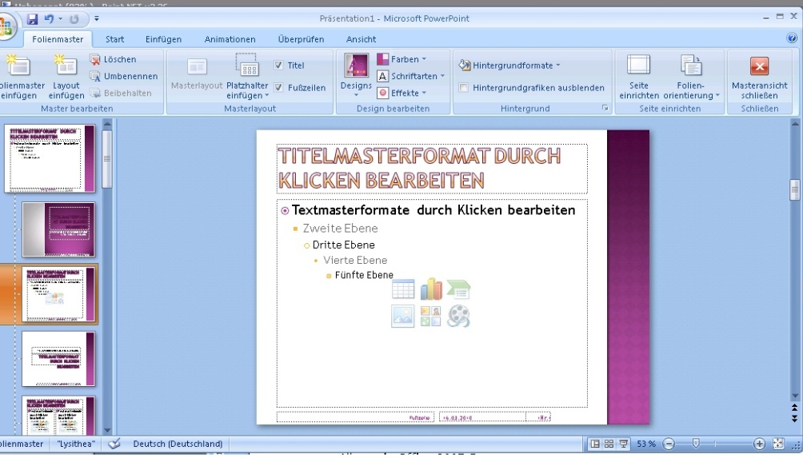
NICHT benutzen
(Folien-)-3. Master f. die Folien 2-n
bearbeiten
1. Master

Zoom
Darstellung

Design abändern – nur in der ersten (= größeren) Masterfolie möglich!
Hinweis: Wenn Sie Objekte/Formen etc. ändern wollen, müssen Sie diese markieren("Anfasser" sichtbar) oder auch nur im betreffenden Bereich stehen!

Achten Sie darauf, dass, wenn Sie im ersten Master arbeiten, die Änderungen im 3. Master ebenfalls erfolgen, da dieser i.d.R. die Grundlage für die späteren Folien ist! Falls nicht - im 3. Master arbeiten!

Verschieben(Maus als Vierfachpfeil) Sie den rötlichen rechten Rand an den linken Rand.
Die Überschrift- und der Textbereich werden nach rechts verschoben. Der Überschriftsbereich zusätzlich gekürzt(Maus als Zweifachpfeil). Der Überschriftsbereich erhält eine weiße Hintergrundfarbe(RMT ->Format formatieren(=Ff) und eine blaue Textfarbe(RMT->Schriftart oder START->Schriftfarbe abändern/ev. auf in T-gliederung)
Der Textbereich erhält eine rote verstärkte gepunktete Linie .(RMT->"Form formatieren" = Ff->Liniefarbe u. –art)

Am rechten Rand eigenes (Text-)Feld mit "IHR NAME". Zwei Wege: START->Zeichnungselement->Textfeld (incl. Text(aus-)ausrichtung) oder EINFÜGEN-> Textfeld – dann bei START->Text(aus-)richung –jeweils. Textfeld soll in Rot/Grün erscheinen. Zwei Farben: RMT-> Ff ->Graduelle Füllung bei Stopp1 Farbe Rot und bei Stopp2 Farbe blau. Mit Stoppposition und Richtung spielen.( weitere Stopps entfernen)

Der Hintergrund erhält eine gelb/weiße graduelle Färbung FOLIENMASTER->Hintergrundformate
->"Hintergrundformate formatieren".

Neben der Überschrift erstellen Sie einen wordartigen Text mit Ihrem Namen, der auf dem Kopf steht.
EINFÜGEN->Wordart(erste Variante auswählen)-> schreiben->am grünen Punkt drehen und positionieren. Sie können das Wordartfeld verkleinern, indem Sie den Schriftgrad reduzieren(RMT->Schriftart oder START->……) Doppelklick auf die Form=FORMAT und ->Texteffekte->Transformieren.
Aktivieren Sie die Foliennummer und Datum Uhrzeit EINFÜGEN->Text(bereich)->Kopf-und Fußzeile-> notwendige Haken setzen.(hier können Datumsformate geändert werden)!

Schließen Sie den Folienmaster z.B.: FOLIENMASTER->Master schließen.(oder rechts unten erste Darstellung)

Folien
Schock!
Es erscheint die erste Folie – aufgrund des Titelmasters – diese kann (später) gelöscht werden. Man kann auch über START->"Neue Folie" unterer Teil manuell bestimmen, welche Masterfolie als Basis benutzt wird!

Wechseln Sie am linken Rand auf die Karte: GLIEDERUNG.
Schreiben Sie die jeweiligen Überschriften(Erste/Zweite/… Folie) und drücken dabei jeweils die Entertaste = es werden dadurch drei Folien – aufgrund des 3. Folienmasters – erstellt(ansehen: Darstellung – mittleres ICON).
Falls nicht: s. o. "NEUE FOLIE"

ERSTE FOLIE (Großbuchstaben sind autom. aktiviert. Über Start->Schriftart-Pfeil deaktivierbar)
Um in der Gliederung Text hinzuzufügen, stellen Sie sich hinter die Überschrift und ENTER(=neue Folie) durch das einmalige Drücken der TAB-Taste(linker Tastaturrand) wird aus der neuen Folie eine Eingabemöglichkeit für einen Text.
Texte: Schule – ENTER – 1x TAB und nun –ohne TAB aber jeweils mit ENTER Deut-Mathe-Engl.(Shift-TAB = jeweils eine Ebene höher)

Der Fächerbereich erhält einen roten vergrößerten wingdingsartigen Totenkopf. Markieren - Zwei Wege: in diesem Moment "schwebende Symbolleiste"->letztes ICON->Nummerierung- und Aufzählungszeichen… oder
->START->Absatzbereich->Aufzählung->Laufpfeil->Nummerierung- und Aufzählungszeichen…->Anpassen->Schriftart: Wingdings -> Anfang der Schriftart ca. dritte Zeile ->OK->Größe: 110 Farbe: rot->OK

ZWEITE FOLIE
Ein Organigramm -> EINFÜGEN->SmartArt->Hierarchie (anklicken)->Organigramm(erste Variante)

Das Organigramm soll auf der 2. Ebene fünf Bereiche/Personen enthalten.
ENTWURF->Textbereich mit ENTER und TAB bearbeiten (Methode auch bei smartarts etc. anwendbar).
Alternativ: Sie stehen jeweils auf dem Chef(= hier: Ihr Name) ->Doppelklick oder ENTWURF und fügen über "Form hinzufügen"(linker Rand) unteren Teil anklicken "Form darunter hinzufügen" Bereiche/Personen hinzu.

Der erste und der dritte Bereich sollen jeweils fünf Mitarbeiter haben. LAYOUT bei 1 = links hängend bei 3 = beide. (Methode: s. "Chef-Methoden"). Hier: Texte beliebig außer STAB!
Alle (Verbindungs)LINIEN sollen eine rote Farbe erhalten und die Felder die Farbe "Meer" mit schwarzer Schrift. Klicken Sie ein beliebiges Feld an. STRG+A oder START -> Markieren(rechts) "Alles markieren" (RMT->Ff) oder->FORMAT->Formatartenbereich Pfeil-> Linienfarbe und Füllfarbe andern. START -> Schriftfarbe: schwarz.

Die 2. Ebene soll gemeinsam die Formatart "Farbige Kontur Akzent6" erhalten. Mit Maus + STRG-Taste Ebenenelemente markieren(=Methode auch bei VerbindungsLINIEN etc. anwendbar) und FORMAT -> Formatarten dies Format auswählen.

Außerdem soll eine gestrichelte dicke grüne Verbindungslinie zw. dem Chef und einem VitaminB Mitarbeiter gezeichnet werden. EINFÜGEN -> FORMEN… ->Linie markieren und RMT…
Eine Denkblase soll dies verdeutlichen.EINFÜGEN->Formen->Legende("gelben Anfasser" zum Ziehen nutzen!)

DRITTE FOLIE
Eine dicke rote Linie mit einem Kreis und einer Pfeilspitze. EINFÜGEN->FORMEN->Linie. RMT auf der Linie -> Ff oder Doppelklick auf der Linie oder FORMAT -> Formatarten(kl. Pfeil) und losformatieren.

Fügen Sie ein leicht transparentes gedrehtes Rechteck ein. Wieder FORMEN->… und RMT->Ff
Fügen Sie wieder ein Rechteck ein, welches über RMT->Ff eine 3D-Drehung und als 3D-Format materialistisch einen Drahtrahmen und als Tiefe einen 100pt erhält.

Fügen Sie mit gedrückter SHIFT-Taste eine Ellipse(=Kreis) ein, der Sie einen grünen größeren distanzieren winkligen Schatten geben. RMT->Ff. Per RMT stellen Sie den Kreis mehrmals eine Ebene nach hinten, damit die Linie über dem Kreis liegt.

Ein Clipart einfügen(nicht den Rahmen markieren) EINFÜGEN->Clipart(Suchen nach:"Business" tippen) eingeben und bestätigen. Grafik verkleinert und positionieren. Über RMT->Ff ->"Grafik bearbeiten" und "JA" die Haare färben.

Außerdem fügen Sie aus dem Businessbereich ein animiertes GIF ein.

Fügen Sie eine Zahnradbeziehung ein. EINFÜGEN->SMARTART->Beziehung->Zahnrad. Gesamtgröße reduzieren sowie Texten(incl. eines roten ‰-Zeichens) und ändern die Farben-> FARBEN ÄNDERN. Nur zur Info: Über ENTWURF-> Textbereich kann man – je nach Smartartobjekt auch Elemente hinzufügen u/o löschen.

Fügen Sie einen "Iconbaum" ein. EINFÜGEN->OBJEKT->PAKET->OK->Symbol einfügen-> auswählen und Beschriftung hinzufügen – das Fenster schließen und Aktualisierungsfrage mit "JA" beantworten. Größe anpassen.

Folienübergänge automatisieren und gestalten
In der betreffenden Folie stehen ANIMATION-> Übergang aussuchen – Schnelligkeit mittel– Automatisch 5sec aktivieren(falls verlangt auch "für alle übernehmen").

BILDSCHIRMPRÄSENTATION = F5
links "von Beginn an" – falls ab Folie – eher Darstellungsicon(unten rechts).

In der laufenden Präsentation -> RMT und mal rot textmarkern oder per Filzstift hervorheben – danach "Alle Freihand auf Folie löschen". Folien überspringen – etc.

Eine Endlosschleife einrichten-> BILDSCHIRMPRÄSENTATION-> Bildschirmpräs. einrichten-> … bis ESC

Unterschiedliche Präsentationen zu einer gemeinsamen Präsentation verbinden:
START->NEUE FOLIE(unterer Teil)->FOLIEN WIEDERVERWENDEN->DURCHSUCHEN->andere Datei öffnen.
Da Sie das Aussehen der einzufügenden Folien wahrscheinlich beibehalten wollen -> Haken vor "ursprüngliche Formatierung beibehalten" setzen und dann über RMT einzelne oder alle Folien einfügen. Position kann über Darstellung – mittleres Icon geändert werden.

